HTML5

Docente: Gilberto Huerta Ramos

**SAMUEL ADALBERTO MARTÍNEZ GARCÍA.**

INGENIERÍA EN DESARROLLO DE SOFTWARE

HTML

2018

**INDICE**

* INTRODUCCION ………………………………………..…………………………………… 3
* OBJETIVO …………………………………..………………………………………… 4
* JUSTIFICACIÓN …………………………………..………………………………………… 5
* DIRIGIDO A ………………………..…………………………………………………… 6
* PANTALLAS ……………………………..……………………………………………… 7
* CONCLUSION ……………………………..……………………………………………...11

**INTRODUCCIÓN**

En esta pagina ayudaremos a nuestros clientes a mejorar constantemente dando soporte técnico, administrativo, legal, servicio al cliente, de calidad, esto las 24 horas. del día,

Con el fin de ganar clientes/usuarios para nuestros clientes y para nosotros.

Pondremos al alcance de nuestros clientes el apoyo de nuestros ingenieros en sistemas, programadores, contadores, vía web y/o redes sociales para solucionar problemas , dudas de manera instantánea

**OBJETIVO**

Alcanzar a pequeñas y grandes empresas con el fin de mejorar procesos de tal manera que el numero de clientes sea mayor de una manera considerable, de este modo nuestros clientes ganan y nos ayudan a ser más reconocidos

**JUSTIFICACIÓN**

Analizando el mercado de empresas vía web, nos percatamos que lamentablemente muchas de las empresas han dejado de invertir en mejoras para estas, ya que, como muchas de ellas ya cuentan con su catalogo de clientes, se han olvidado de las nuevas generaciones a las cuales podría impactar, ya que estas últimas han sido a las cuales ha impactado de una manera importante el crecimiento de *la web*.

**DIRIGIDO A**

Nuestra empresa (página) está dirigida a las pequeñas y grandes empresas, con el fin de proporcionarles soporte en cuanto a la parte administrativa, optimizando procesos, y ofreciendo procesos nuevos para ellos, de tal modo que sus clientes se sientan conformes con el soporte, y de esta manera los den a conocer con sus colegas y/o empresas también a la mejora continua respecto a la atención dada a sus clientes. Para de esta manera ganas más de ellos y ganamos todos.

**PANTALLAS**

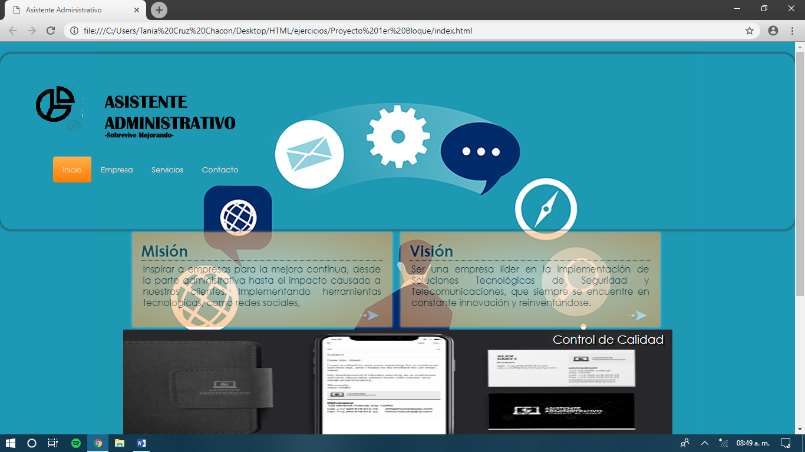Página *PRINCIPAL*.

En esta pantalla podemos observar el menú para navegar dentro de nuestra página, la cual esta dividida en cuatro segmentos

* Inicio
* Empresa
* Servicios.
* Contacto

En esta prime pantalla *INICIO* podemos observar un breve resumen de la Visión y Misión de nuestra empresa, también un slider con imágenes referentes a los procesos realizados dentro de la misma

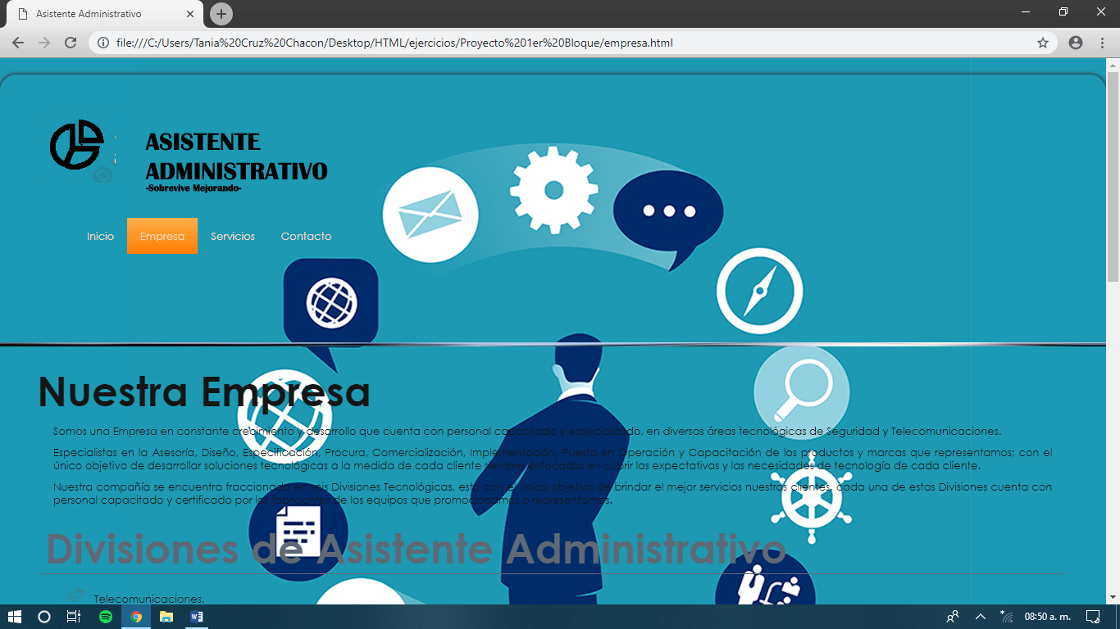**Pagina *EMPRESA.***

Detallamos quienes somos, de igual manera damos a conocer que procesos cubrimos.

En esta página mencionamos una vez mas la misión y visión de nuestra empresa, y la razón por la cual deben trabajar con nosotros

Además del menú para navegar dentro de nuestra página.

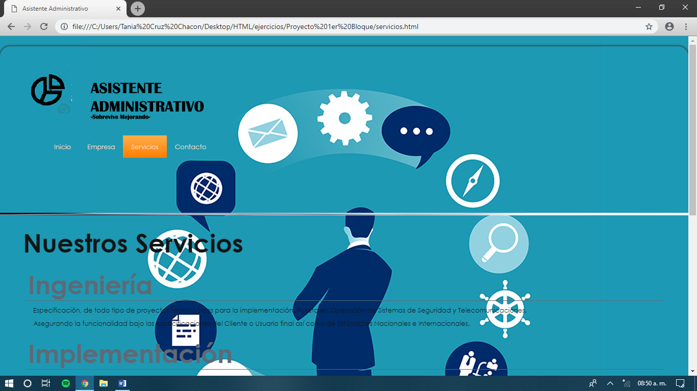**Pagina *SERVICIOS.***

En esta pagina mostramos cada uno de los servicios con los cuales contamos para apoyarles en todo momento

* Ingeniería
* Implementación
* Control de calidad.
* Soporte técnico

Además del menú para navegar dentro de nuestra página.

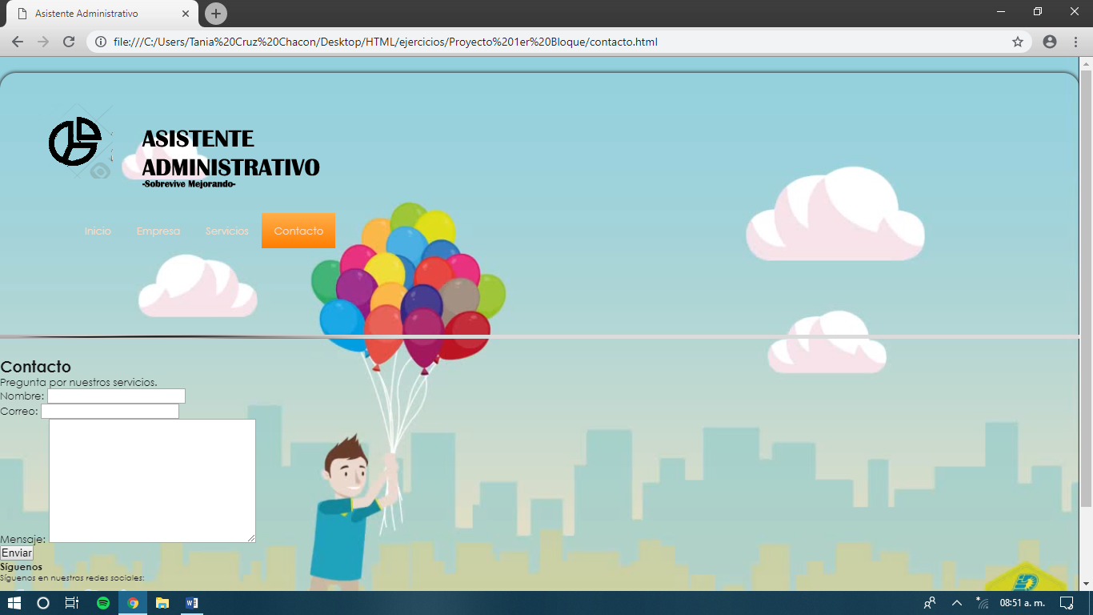**Pagina *CONTACTO.***

En esta ultima página, nos abrimos al cliente/usuario para que nos haga llegar sus dudas y/o comentarios, ya que como se comenta en nuestra página *Estamos en constante crecimiento.*

También en el fondo de esta última pantalla se muestra un pequeño video dirigido a nuestros clientes, sobre Administración

Además del menú para navegar dentro de nuestra página.

**CONCLUSIÓN**

Como empresas debemos mejorar de manera continua, ya que, a las generaciones actuales y próximas*, la web,* las esta impactando de una manera nunca antes vista, esto debido a la creciente de las tecnologías, básicamente todo se resume al internet, es decir, pagos de servicios, asistencia técnica, búsqueda de información, esto y muchas cosas más pasaron a ser sustituidas por la web.